Дата: 20.12.2024 Клас: 8-Б

Предмет: Англійська мова

Тема: Моя ідеальна школа.

Мета: ознайомити та активізувати в мовленні учнів лексичний та граматичний матеріал теми «Шкільне життя», опрацювати модальні дісєлова , тренувати техніку читання, розвивати комунікативні здібності, практикувати учнів у письмі, заохочувати учнів піклуватися про своє здоров’я та відмовлятися від шкідливих звичок, виховувати в учнів бажання вести здоровий спосіб життя.

Вчитель: Глуговська Л.Г.

**Хід уроку**

***1.Greeting***

Good afternoon, dear children! I’m glad to see you. Are you ready to start our lesson? Let’s start.

***2. Warming up / Listening***

*Подивіться відео “My ideal school”*

*<https://www.youtube.com/watch?v=7L-j9DWmwao>*

***3.Speaking***

***Ex.5 page 100***

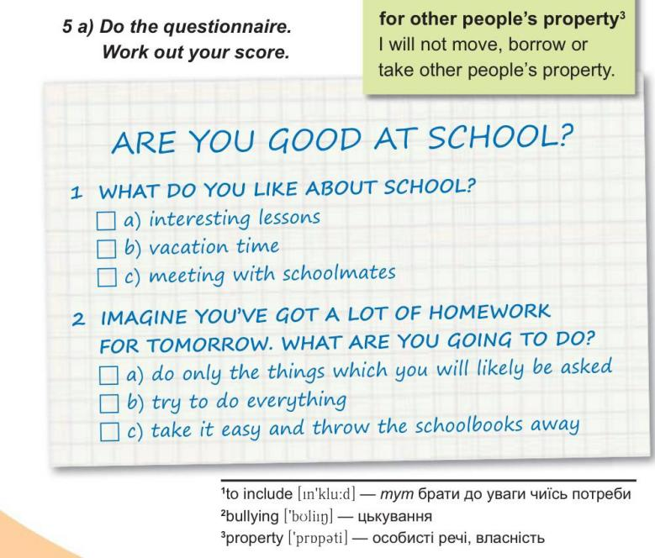

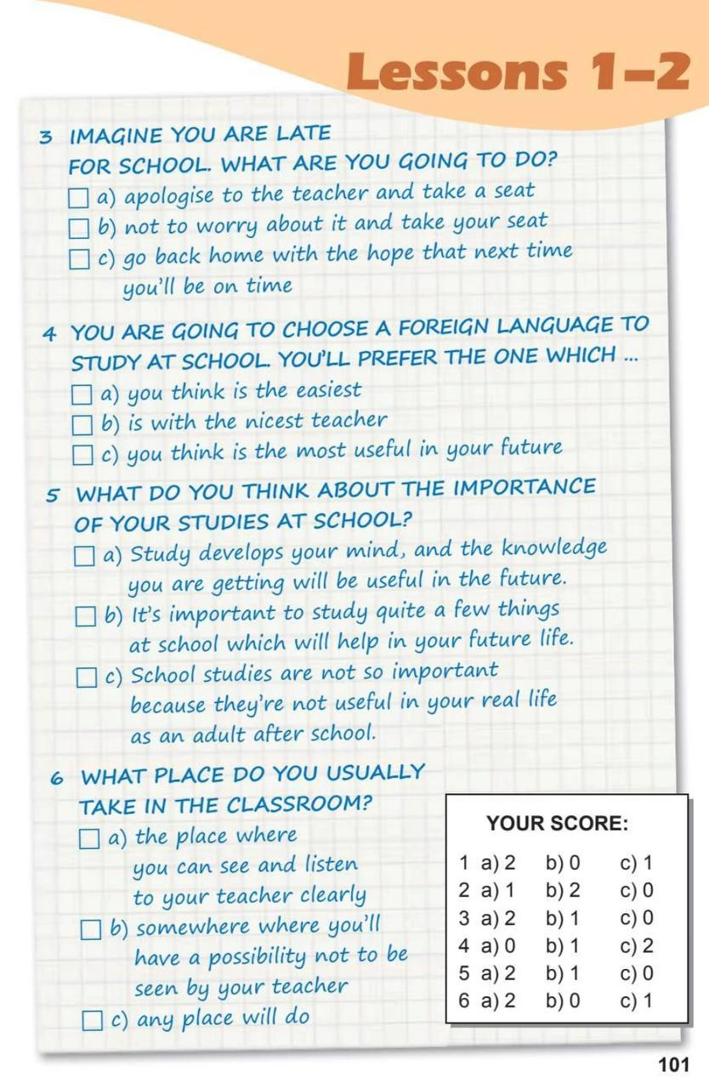

***4. Reading***

***Ex.5 page 102***

***Прочитайте результати:***

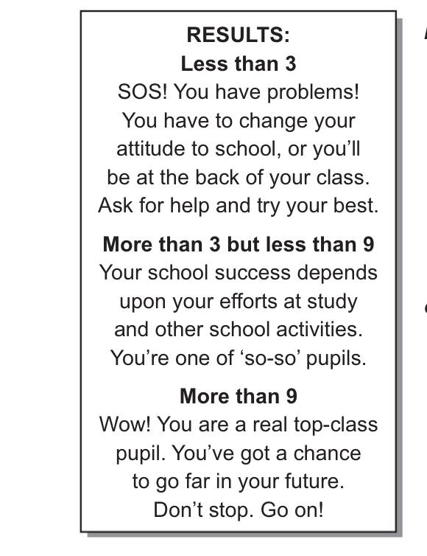

***5.Writing***

***Friday, the twentieth of December***

***Classwork***

***Ex.2 page 98***

***Зберіть питальні речення, вживаючи Past Continuous***

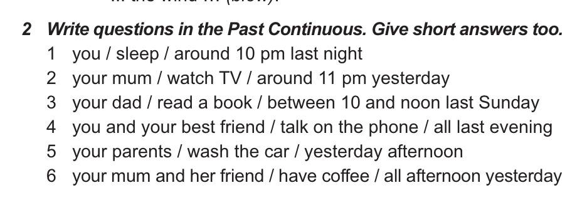

***6. Homework***

Домашнє завдання:

1. Опрацювати конспект, повторити минулі часи;

2. Виконати тестування на тему “School life”.

<https://wordwall.net/play/35372/226/4868>

**Надіслати виконані завдання на освітню платформу Human або**

**на Viber (0964124047)– Людмила Григорівна.**

**Бажаю успіху!**